265. Газ, являясь рабочим веществом в цикле Карно, получил от теплоотдатчика теплоту Q₁=4,38кДж и совершил работу A=2,4кДж. Определить температуру теплоотдатчика, если температура теплоприемника T₂= 273 К.

Q₁= 4.38 кДж  A = 2,4 кДж  Т₂=273К | КПД тепловой машины равен отношению производимой работы A к количеству тепла Q₁, полученному рабочим телом от нагревателя: 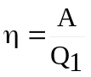.  С другой стороны 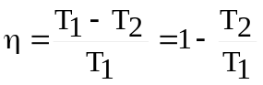, где T1 – температура нагревателя, T2 – температура холодильника.  Откуда 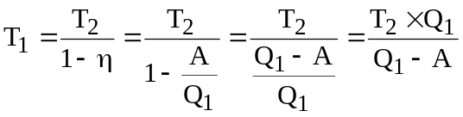.  Подставляем числа. 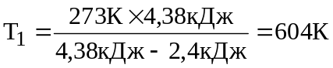.
T₁ = ?

